**PASSO A PASSO PARA CADASTRAR ATLETAS NO ZEMPO**

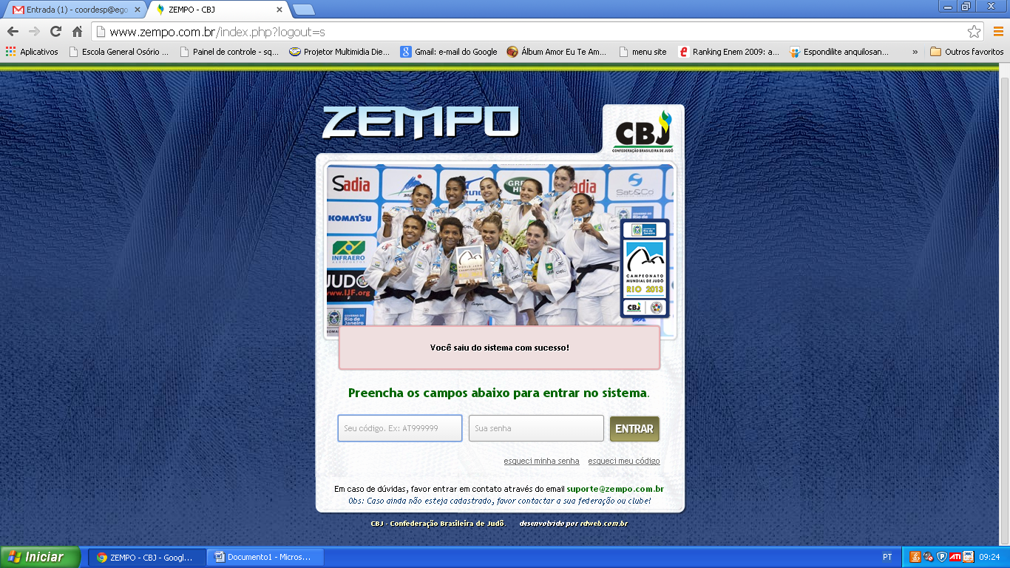**PASSO 1: Digite com** [**WWW.ZEMPO.COM.BR**](http://WWW.ZEMPO.COM.BR)

**Entre com seu código e senha**

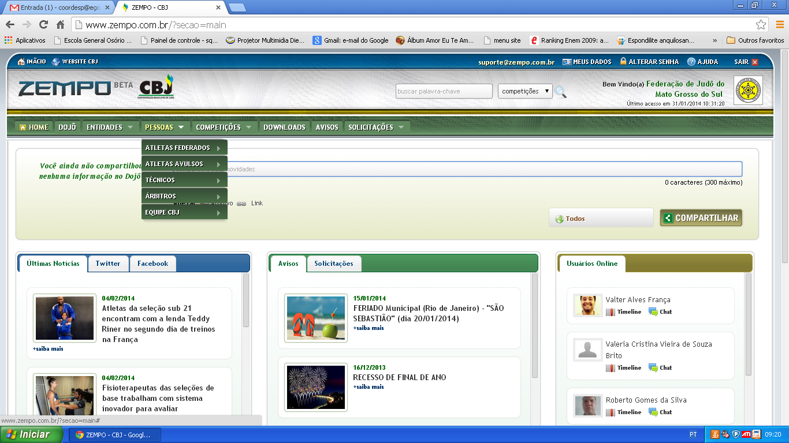**PASSO 2:** Clique no link **PESSOAS** e busque atletas federados:

**PASSO 3:** Após buscar atletas federados, clique em **CADASTRAR**

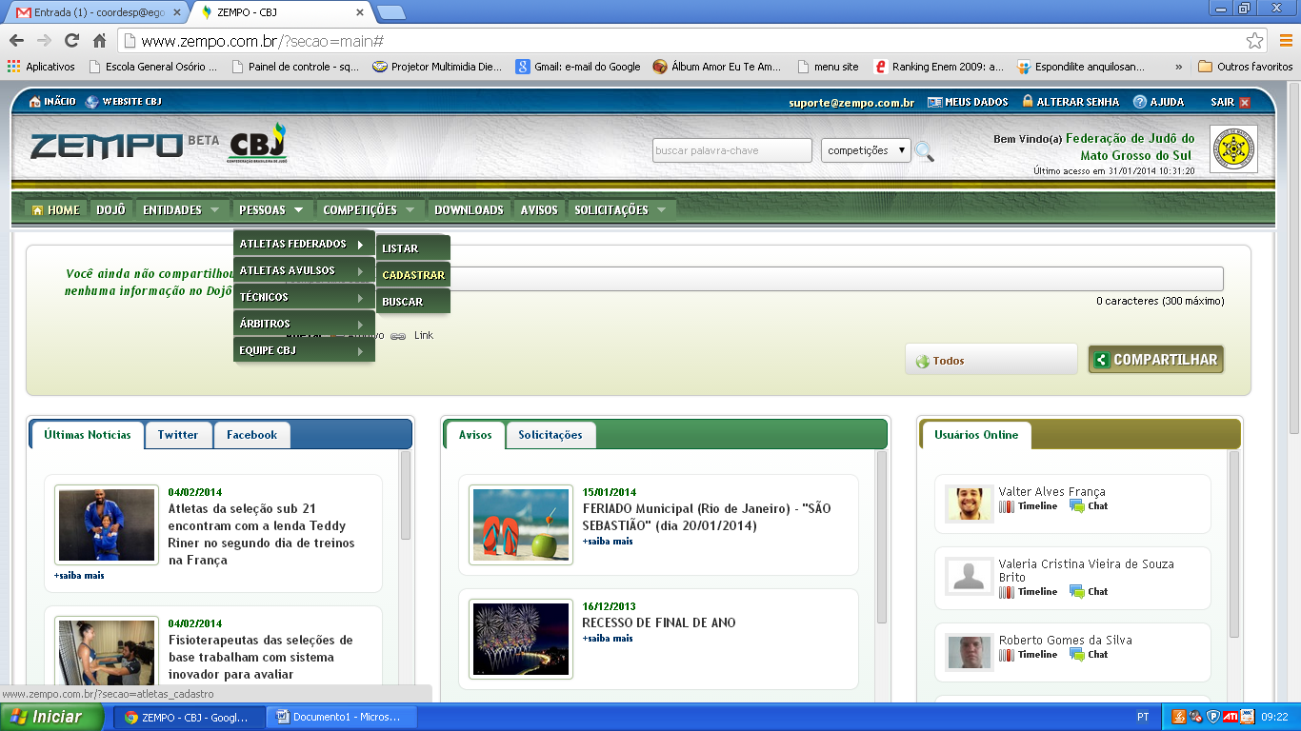

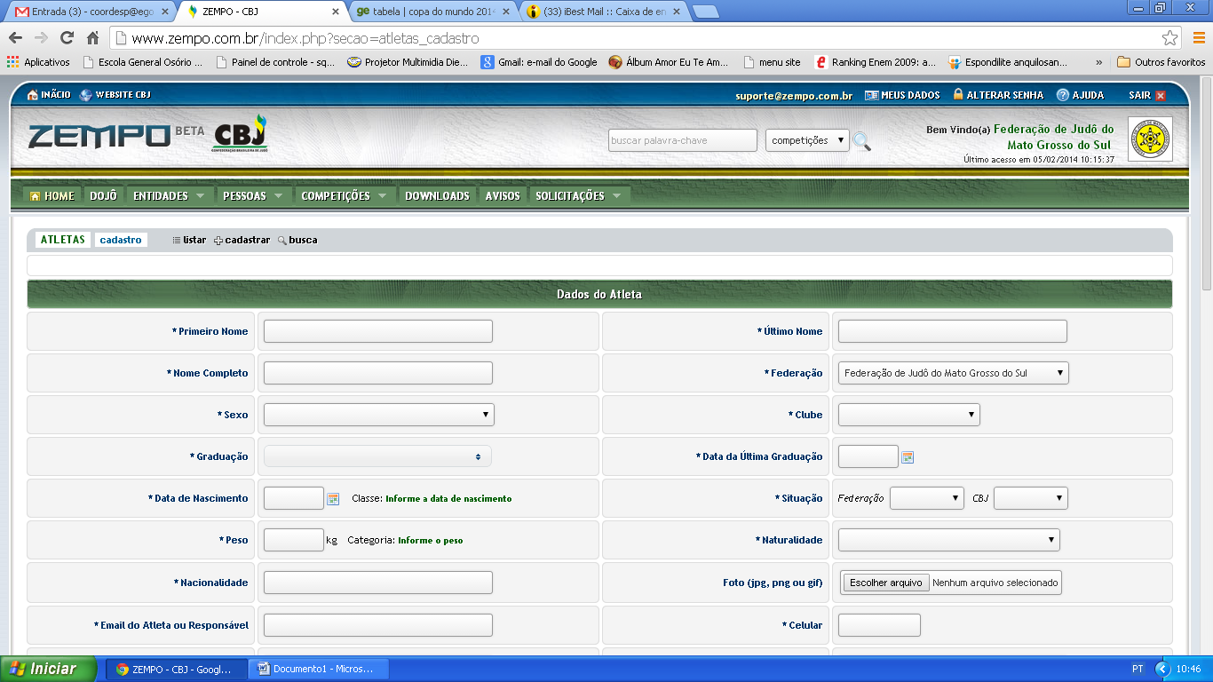**PASSO 4:** Preencher os campos abertos, principalmente os que estão com asteriscos. Depois de preenchido todos os campos clique em cadastrar e espere a aparecer a caixa de dialogo de atleta cadastrado.

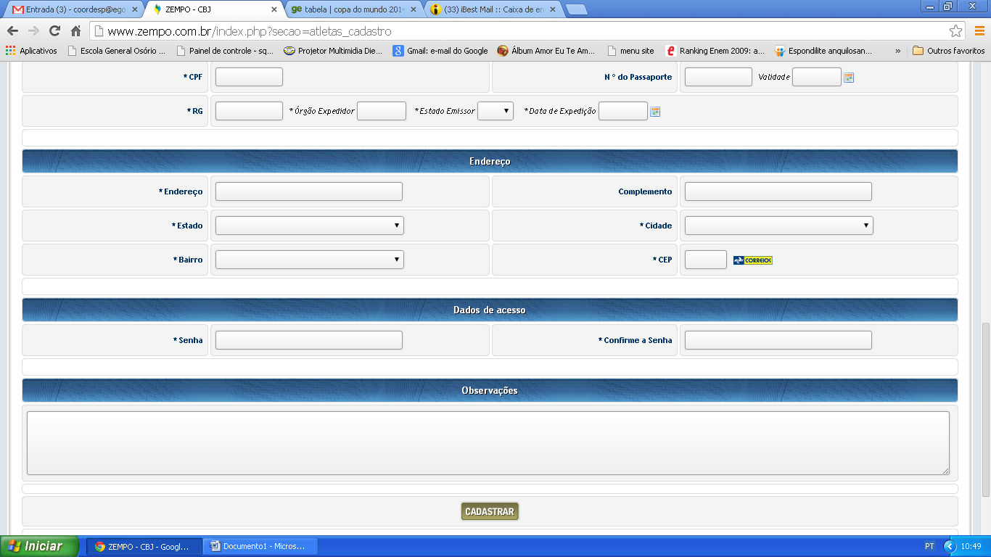

**INFORMAÇÕES IMPORTANTES:**

* TODOS OS CAMPOS COM ASTERICOS DEVERÃO SER PREENCHIDOS, POIS CASO CONTRÁRIO O SISTEMA NÃO ACEITARÁ.
* O PREENCHIMENTO DO **CPF** SERÁ OBRIGATÓRIO
* OS EMAILS DO ATLETA E DO TÉCNICO DEVRÃO ESTAR ATUALIZADOS, POIS ESSES EMAIL SERÃO UTILIZADOS PELA FJMS E CBJ E CASO DE CONVOCAÇÃO PARA CAMPEONATOS NACIONAIS E INTERNACIONAIS.